**滚珠螺母滚道中径尺寸测量过程**

**(中径测量仪)监视控制图**

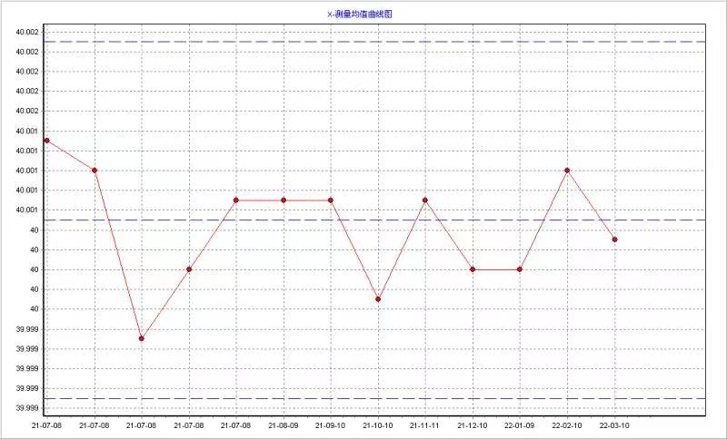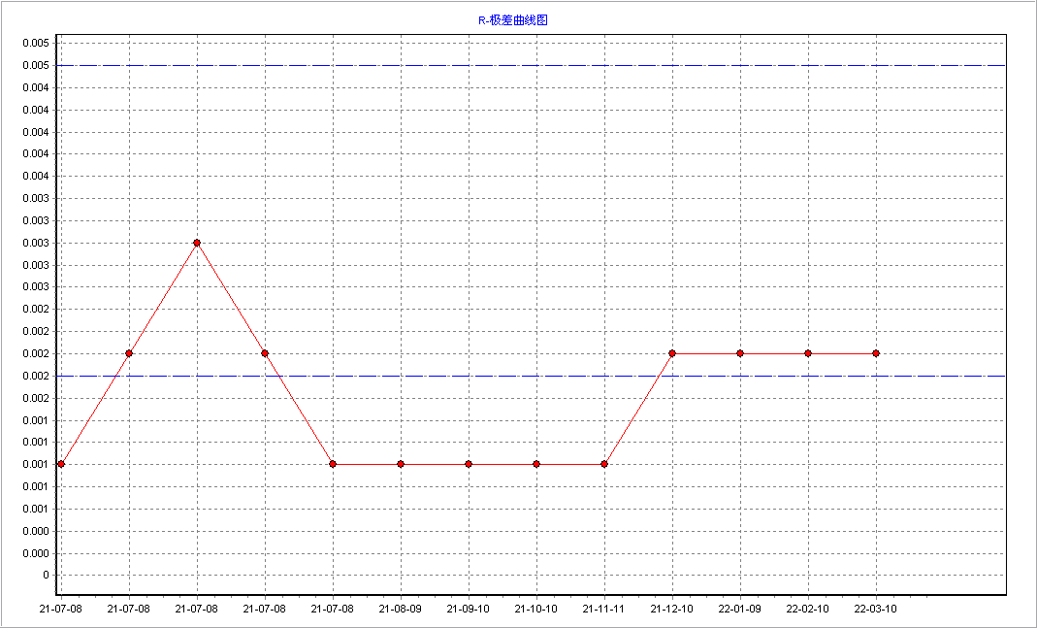

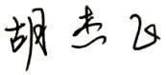

监视人：